РОССИЙСКАЯ ФЕДЕРАЦИЯ
Муниципального образования «Полновская волость»

СОБРАНИЕ ДЕПУТАТОВ СЕЛЬСКОГО ПОСЕЛЕНИЯ
«ПОЛНОВСКАЯ ВОЛОСТЬ»

РЕШЕНИЕ
От 30.07.2012г
с. Ямм

Принято путем опроса депутатов
Утверждено на 23 - ей сессии
Собрания депутатов второго созыва
«Об утверждении Положения о гербе
и флаге муниципального образования
«Сельское поселение «Полновская волость»
Гдовского района Псковской области

В соответствии со статьёй 9 Федерального закона от 06 октября 2003 года № 131- ФЗ «Об общих принципах организации местного самоуправления в Российской Федерации» и ст. 3 Устава муниципального образования « Полновская волость» Гдовского района Псковской области Собрание депутатов

РЕШИЛО:

- Утвердить Положение о гербе и флаге муниципального образования «Сельское поселение «Полновская волость» Гдовского района Псковской области согласно Приложения №1.
- Главе муниципального образования «Сельское поселение «Полновская волость» Гдовского района Псковской области направить в Геральдический Совет при Президенте Российской Федерации данное Решение с приложением утверждаемого Положения о гербе и флаге для регистрации символов в Государственном геральдическом регистре.
- Настоящее решение вступает в силу с момента его опубликования (обнародования) на официальном сайте МО «Полновская волость».
- Контроль исполнения данного Решения возложить на Главу сельского поселения Попова В.А.

Глава сельского поселения
«Полновская волость» В.А. Попов

Приложение 1

к Решению Собрания депутатов
второго созыва сельского поселения
«Полновская волость»
от 30 июля 2012 г.

ПОЛОЖЕНИЕ
о гербе и флаге муниципального образования –
сельского поселения «Полновская волость»

Настоящее Положение устанавливает официальные символы муниципального образования – сельского поселения «Полновская волость» (далее – муниципальное образование, волость), их описание и порядок использования.
Официальными символами муниципального образования являются:
- герб муниципального образования;
- флаг муниципального образования, составленный на основе цветового и композиционного решения герба муниципального образования.

Глава I. Общие положения.
Статья 1.
Герб и флаг муниципального образования (далее – герб, флаг; символы) - опознавательно-правовые знаки, составленные и употребляемые в соответствии с геральдическими (гербоведческими) и вексиллологическими (флаговедческими) правилами и являющиеся официальными символами муниципального образования.

Глава II. Герб муниципального образования.

Статья 2.
2.1. Геральдическое описание (блазон) герба гласит:
«В лазоревом поле между двумя золотыми снопами льна – стоящий на выходящем в оконечности золотом тележном колесе запрокинувший голову серебряный аист, имеющий червленые раскрытый клюв и ноги и черные маховые и кроющие перья; во главе – выходящее золотое солнце без изображения лица.
Щит увенчан муниципальной короной достоинства установленного образца.».
Муниципальная корона установленного образца для сельского поселения – золотая о трех видимых заостренных зубцах.
2.2. Герб может воспроизводиться как в полной версии (в виде, описанном в пункте 1 настоящей статьи), так и в сокращенной (без муниципальной короны); обе версии герба равноправны и имеют одинаковый статус.
2.3. Пояснительные изображения герба, представляющие его полную и сокращенную версии, помещены в Приложениях 1.1.-1.2. к настоящему Положению.

Статья 3.
3.1. Герб воспроизводится (помещается):
- на фасадах зданий, вывесках Собрания депутатов сельского поселения (далее – Собрание депутатов); Администрации муниципального образования, ее структурных

подразделений и органов; избирательной комиссии муниципального образования (далее – муниципальная избирательная комиссия);
- в рабочих кабинетах Главы муниципального образования и его заместителей;
- в помещениях, где проходят заседания Собрания депутатов, Администрации муниципального образования и муниципальной избирательной комиссии;
- на печатях и официальных бланках Собрания депутатов, Главы муниципального образования, Администрации муниципального образования, ее структурных подразделений и органов, а также муниципальной избирательной комиссии;
- на должностном знаке Главы муниципального образования;
- на нагрудном знаке депутата Собрания депутатов;
- на знаках муниципальных наград, включая почетные грамоты, на обложках и бланках поздравительных адресов и иных официальных свидетельствах, вручаемых Собранием депутатов и Главой муниципального образования;
- на удостоверениях и визитных карточках депутатов Собрания депутатов, должностных лиц Администрации муниципального образования, ее структурных подразделений и органов, членов муниципальной избирательной комиссии, муниципальных служащих;
- на официальных изданиях Собрания депутатов и Администрации муниципального образования.

Статья 4.
Герб может помещаться на вывесках, печатях и бланках муниципальных предприятий и учреждений, а также визитных карточках их руководителей.

Статья 5.
5.1. Изображения герба могут устанавливаться:
- во время официальных церемоний и других торжественных мероприятий, проводимых органами местного самоуправления муниципального образования;
- в помещениях официальной регистрации рождений и браков;
- в залах вручения паспорта гражданина Российской Федерации;
- в помещениях для голосования в дни муниципальных выборов и местных референдумов;
- на основных указателях в точках пересечения автомобильными дорогами и водными путями границ муниципального образования; на зданиях вокзалов (станций), находящихся на территории муниципального образования.
5.2. Спортивные команды и отдельные спортсмены, участвующие в защите спортивной чести муниципального образования, могут иметь форму с изображением герба.

Статья 6.
При одновременном воспроизведении изображений Государственного герба Российской Федерации, гербов Псковской области, Гдовского района и герба волости, последний размещается в соответствии с положениями федерального законодательства о Государственном гербе, законодательства о гербе Псковской области, положения о гербе Гдовского района и:
- не может превышать вышеуказанные гербы по размерам (ни по одному из параметров – высоте, ширине);
- должен располагаться крайним справа (при виде от зрителя) или ниже вышеуказанных гербов;
- должен быть исполнен в единой технике с вышеуказанными гербами и из идентичных материалов.

Статья 7.
При одновременном размещении герба муниципального образования и гербов (иных эмблем) общественных объединений, предприятий, учреждений и организаций независимо от форм собственности, а также частных лиц, должны соблюдаться следующие правила:
- герб муниципального образования не может быть меньше по размеру, чем другие гербы (эмблемы), а в случае, если последние имеют пропорции иные, чем герб муниципального образования – герб муниципального образования не может быть меньше других гербов (эмблем) ни по одному из параметров (высоте, ширине);
- при одновременном размещении двух гербов (эмблем) герб муниципального образования располагается с левой (при виде от зрителя) стороны от другого герба (эмблемы) и не может быть размещен ниже этого герба (эмблемы);
- при одновременном размещении нечетного числа гербов (эмблем) герб муниципального образования располагается в центре, а при размещении четного числа гербов (но более двух) - левее центра и не может быть размещен ниже иных гербов (эмблем);
- герб муниципального образования и другие гербы (эмблемы) должны быть исполнены в единой технике и из идентичных материалов.

Статья 8.
8.1. Порядок изготовления, использования, хранения и уничтожения бланков, печатей и иных носителей воспроизведения герба устанавливается Главой муниципального образования.
8.2. Соблюдение порядка использования, хранения и уничтожения бланков, печатей и иных носителей воспроизведения герба возлагается на должностных лиц местного самоуправления, руководителей структурных подразделений и органов Администрации муниципального образования, а также иных лиц, которым предоставлено право пользования гербом муниципального образования.

Глава III. Флаг муниципального образования.

Статья 9.
9.1. Флаг муниципального образования представляет собой сине-голубое полотнище с отношением ширины к длине 2:3, в котором помещены фигуры из гербового щита с сохранением их иерархии, при этом геральдический золотой цвет на флаге воспроизводится желтым, а серебряный - белым. Оборотная сторона флага является зеркальным отображением его лицевой стороны.
9.2. Цветное и черно-белое контурное изображения флага даны в Приложении 1.3 к настоящему Положению.

Статья 10.
10.1. Флаг может быть поднят постоянно над (либо на флагштоке, установленном перед) зданиями, в которых размещаются:
- Собрания депутатов;
- Администрация муниципального образования.
10.2. Флаг устанавливается в рабочих кабинетах Главы муниципального образования и его заместителей.
10.3. Флаг устанавливается в залах или помещениях, предназначенных для заседаний (на все время заседаний):
- Собрания депутатов;
- Администрации муниципального образования;
- муниципальной избирательной комиссии.

Статья 11.
11.1. Во всех случаях подъема (размещения) на территории муниципального образования каких-либо флагов (штандартов, вымпелов, иной идентичной символики) совместно с ними может быть поднят (размещен) флаг муниципального образования.
11.2. В дни государственных праздников Российской Федерации, памятных дат, выборов, а также в других случаях по указанию Главы муниципального образования осуществляется одновременный подъем (вывешивание) флагов Российской Федерации и муниципального образования на зданиях предприятий, учреждений и организаций, включая объекты, указанные в пункте 1 статьи 10 настоящего Положения.
11.3. Флаг муниципального образования может быть поднят (установлен, вывешен, в том числе на жилых домах - по усмотрению владельцев):
- при проведении торжественных мероприятий и церемоний по случаю государственных праздников;
- во время торжественных мероприятий, проводимых общественными объединениями, предприятиями, учреждениями и организациями независимо от форм собственности, а также во время семейных торжеств.
11.4. Флаг муниципального образования может устанавливаться:
- во время официальных церемоний и других торжественных мероприятий, проводимых органами местного самоуправления муниципального образования;
- в залах официального приема делегаций;
- в помещениях официальной регистрации рождений и браков;
- в залах вручения паспорта гражданина Российской Федерации;
- в помещениях для голосования в дни муниципальных выборов и местных референдумов.
11.5. При встречах и переговорах делегаций муниципального образования с делегациями, являющимися гостями муниципального образования, могут устанавливаться флаги (или настольные флажки) делегации-гостя и муниципального образования.

Статья 12.
12.1. При одновременном подъеме (размещении) флага муниципального образования и государственных флагов, флагов субъектов Российской Федерации, глав субъектов Российской Федерации, должны соблюдаться требования федерального законодательства о Государственном флаге Российской Федерации, законодательства о флагах субъектов Федерации, а также следующие правила:
- флаг муниципального образования не может превышать эти флаги по размеру, а если последние (в том числе штандарты) имеют пропорции иные, чем флаг муниципального образования, - ни по одному из параметров (длине, ширине);
- флаг муниципального образования располагается после этих флагов в общем порядке расположения флагов, то есть левее (при виде от зрителя) или ниже этих флагов; высота подъема флага муниципального образования не может быть больше высоты подъема других флагов.
12.2. При одновременном подъеме (размещении) флага муниципального образования и флагов (штандартов, вымпелов, иной идентичной символики) общественных объединений, предприятий, учреждений и организаций независимо от форм собственности, а также частных лиц, должны соблюдаться следующие правила:
- флаг муниципального образования не может быть меньше по размеру, чем другие флаги (штандарты, вымпелы, иная идентичная символика), а в случае, если последние имеют пропорции иные, чем флаг муниципального образования - флаг муниципального образования не может быть меньше других флагов ни по одному из параметров (высоте, длине);
- при подъеме двух флагов (штандарта, вымпела, иной идентичной символики) флаг муниципального образования располагается с левой (при виде от зрителя) стороны от другого флага; высота подъема флага муниципального образования не может быть меньше высоты подъема других флагов;
- при одновременном подъеме (размещении) нечетного числа флагов флаг муниципального образования располагается в центре, а при подъеме (размещении) четного числа флагов (но более двух) - левее центра.
12.4. При одновременном подъеме (размещении) флага сельсовета и флага другого муниципального образования оба флага имеют равный церемониальный статус, и вопрос первенства решается индивидуально.

Статья 13.
При объявлении официального траура флаг, установленный на флагштоке (мачте), приспускается до половины высоты флагштока (мачты). К флагу, неподвижно закрепленному на древке, крепится в верхней части древка черная, завязанная бантом, лента со свободно свисающими концами. Общая длина ленты равна длине полотнища флага.

Глава IV. Заключительные положения.

Статья 14.
14.1. Допускается воспроизведение символов муниципального образования:
- в виде цветных или черно-белых (монохромных), объемных или графических изображений, а также с применением условной геральдической штриховки (шафировки);
- в различной технике исполнения и из различных материалов;
- отличных от образцов размеров с сохранением геральдических и вексиллологических (флаговедческих) характеристик и пропорций.
14.2. При черно-белом (монохромном) воспроизведении герба с применением условной геральдической штриховки (шафировки):
- лазурь передается горизонтальной штриховкой;
- серебро графически не передается (оставляется без штриховки);
- червлень (красный цвет) передается вертикальной штриховкой;
- черный цвет оставляется черным или замещается сетчатой штриховкой из горизонтальных и вертикальных линий;
- золото передается точками, которыми усеивается вся поверхность соответствующих фигур.

14.3. Воспроизведение герба муниципального образования допускается в щитах разных форм и в различных стилизациях, а также на любом декоративном фоне - за исключением тех случаев, когда изображения, сопровождающие герб, воспроизводят или имитируют типовые черты (атрибуты), не предусмотренные геральдическим описанием (блазоном) герба.
14.4. Воспроизводимые изображения герба муниципального образования (независимо от их размеров и техники исполнения), всегда должны в точности соответствовать его геральдическому описанию (блазону) согласно статье 2 настоящего Положения; в случае с флагом обязательно следование эталону, утвержденному настоящим Положением.
Установление изобразительного эталона герба недопустимо, противоречит геральдико-правовым нормам и традициям, а также целям учреждения герба. Прилагаемые к настоящему тексту рисунки герба имеют пояснительный характер.

Статья 15.
Фигура герба муниципального образования (звезда) может использоваться в качестве элемента или геральдической основы:
- гербов (геральдических знаков, иных эмблем) предприятий и учреждений муниципального подчинения;
- нагрудных знаков к почетным званиям и иных наград, устанавливаемых органами местного самоуправления муниципального образования.
Статья 16.
16.1. Символы муниципального образования могут использоваться в качестве элементов оформления:
- средств массовой информации, в состав учредителей которых входят органы местного самоуправления муниципального образования;
- информационной продукции, официально представляющей муниципальное образование (в том числе на информационных страницах муниципального образования в компьютерных сетях).
16.2. Символы муниципального образования могут использоваться:
- на элементах архитектурно-художественного оформления территории муниципального образования в дни государственных, общегородских и муниципальных праздников;
- при оформлении детских дошкольных учреждений, школ, иных учебных заведений;
- учреждений культуры.
Статья 17.
17.1. Гербы, флаги (штандарты, вымпелы) и иные подобные символы общественных объединений, предприятий, организаций и учреждений, а также частных лиц не могут быть идентичны гербу и флагу муниципального образования.
17.2. Символы муниципального образования не могут использоваться в качестве основы или элементов гербов, флагов и иной символики общественных объединений, предприятий, организаций и учреждений (за исключением перечисленных в первом абзаце статьи 15 настоящего Положения), а также частных лиц.

Статья 18.
18.1. Символы муниципального образования неприкосновенны: надругательство над ними влечет ответственность в соответствии с действующим законодательством.
18.2. Ответственность за искажение изображения несет та сторона, по чьей вине допущены искажения при воспроизведении герба и флага.

Статья 19.
На основании пункта 1 и абзаца второго пункта 4 статьи 14 настоящего Положения не является искажением герба создание оригинальных авторских версий герба, отличных от прилагаемых к настоящему Положению в приложениях. Все художественные воплощения (стилизации) герба, исполненные в соответствии с его геральдическим описанием согласно статье 2 настоящего Положения, признаются полноправными изображениями герба.

Статья 20.
Все права на использование символов муниципального образования принадлежат органам местного самоуправления муниципального образования, имеющим исключительное право регламентировать порядок использования символов третьими лицами.
Статья 21.
21.1. Использование символов муниципального образования в целях предвыборной агитации не допускается. Настоящее правило не распространяется на информационную продукцию, официально издаваемую муниципальной избирательной комиссией.
21.2. Запрещается использование символов муниципального образования в сочетании с текстом и изображениями, посягающими на права человека, его честь и достоинство, оскорбляющими национальные и религиозные чувства граждан.
21.3. Запрещается использование изображений символов муниципального образования юридическими и физическими лицами (за исключением тех, кому это право прямо предоставлено настоящим Положением):
- в представительских целях (в том числе на бланках, печатях, штампах, вывесках, а также в компьютерных сетях);
- в рекламно-коммерческих целях (то есть в качестве элемента фирменных обозначений, товарных знаков, знаков обслуживания и места происхождения продукции, в других средствах визуальной идентификации товаров, работ и услуг, а также в рекламных объявлениях).
21.4. Использование изображения символов муниципального образования на продукции, заказываемой и выпускаемой юридическими и физическими лицами, допускается при условии, что такое использование не противоречит пунктам 1-3 настоящей статьи.
21.5. Иное (не предусмотренное настоящим Положением) использование герба муниципального образования юридическими и физическими лицами не допускается.
21.6. Использование флага муниципального образования, не оговоренное настоящим Положением, но не противоречащее целям учреждения флага, является свободным.

Статья 22.
22.1. Контроль за использованием символов муниципального образования возлагается на должностных лиц органов местного самоуправления муниципального образования.
22.2. Ответственность за соблюдение установленных настоящим Положением требований по использованию символов муниципального образования возлагается на Главу муниципального образования, должностных лиц Администрации муниципального образования, ее структурных подразделений и органов, а также на руководителей общественных объединений, предприятий, учреждений и иных лиц, которым предоставлено право пользоваться символами муниципального образования, при поднятии флага на жилых домах - на владельцев этих домов.

Статья 23.
Все изменения и дополнения в настоящее Положение вносятся решением сельского Совета депутатов.

Дополнения и изменения в статьи 2 и 9 вносятся только по результатам согласования с федеральной геральдической службой – Геральдическим Советом при Президенте Российской Федерации.

ПРИЛОЖЕНИЕ 1.1.

к Положению о гербе и флаге
муниципального образования –
сельского поселения
«Полновская волость»

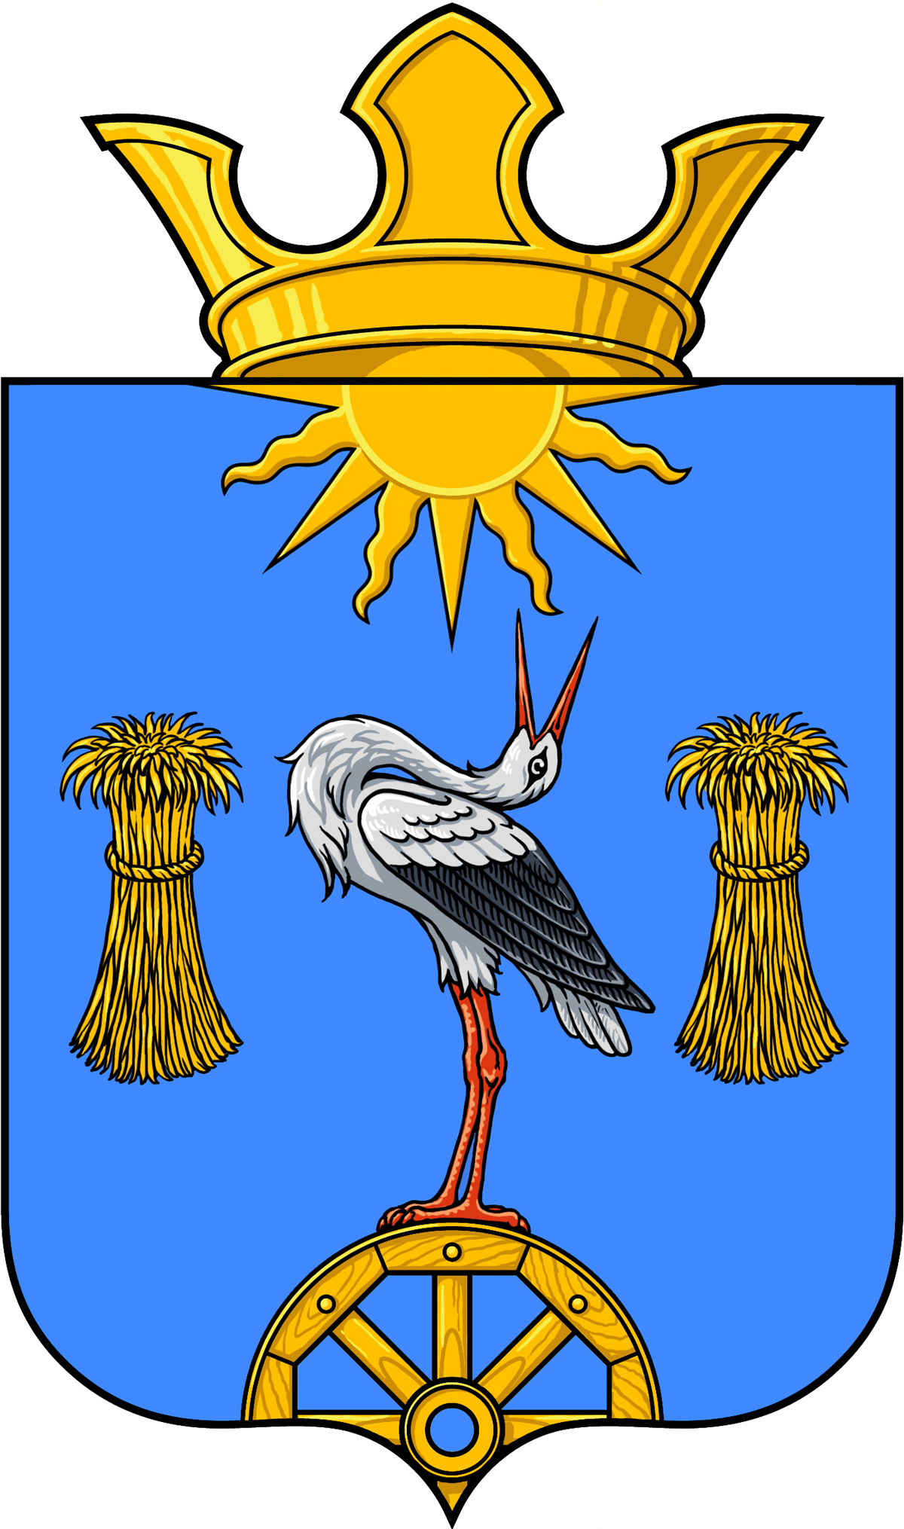

Герб муниципального образования –
сельского поселения «Полновская волость»
(полная версия в цвете)

ПРИЛОЖЕНИЕ 1.2.

к Положению о гербе и флаге
муниципального образования –
сельского поселения
«Полновская волость»

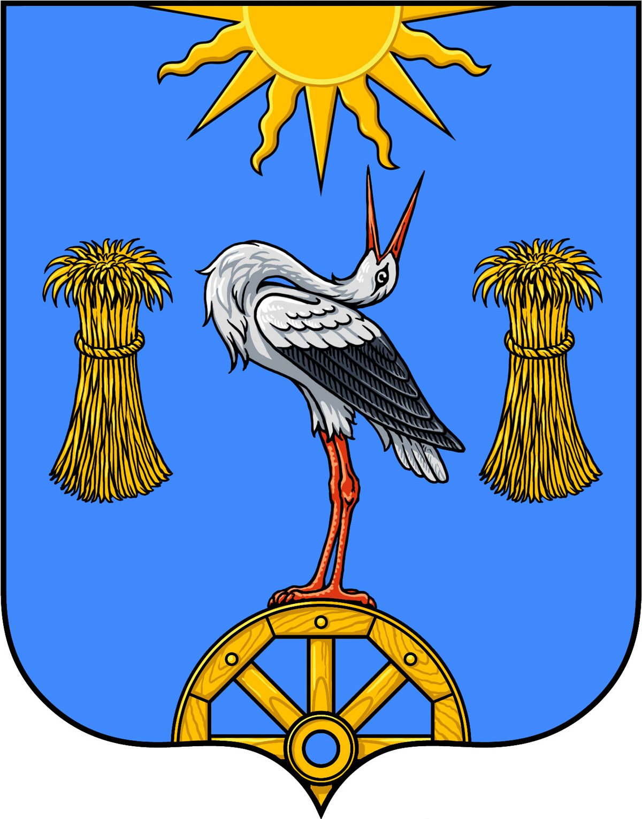

Герб муниципального образования –
сельского поселения «Полновская волость»
(сокращенная версия в цвете)

ПРИЛОЖЕНИЕ 1.3.

к Положению о гербе и флаге
муниципального образования –
сельского поселения
«Полновская волость»

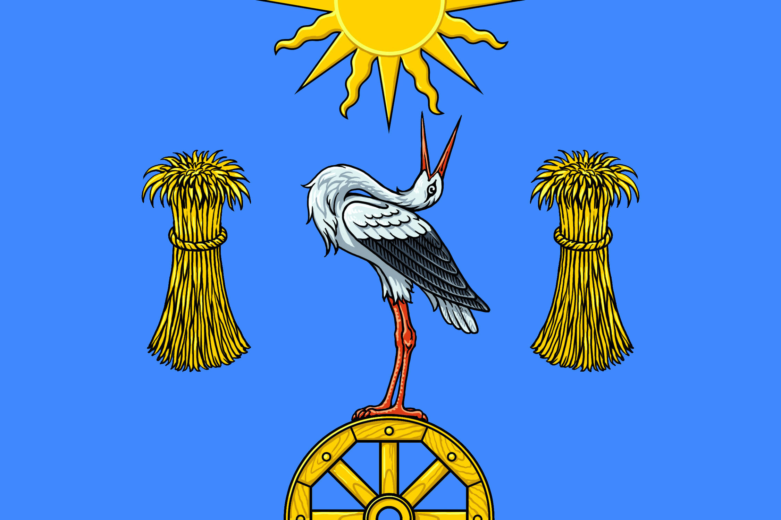

Флаг муниципального образования –
сельского поселения «Полновская волость»
(цветное изображение)

